**VUE面试题汇总**

一、什么是 MVVM ？

MVVM是Model-View-ViewModel的缩写。MVVM是一种设计思想。Model 层代表数据模型，也可以在Model中定义数据修改和操作的业务逻辑；View 代表UI 组件，它负责将数据模型转化成UI 展现出来，ViewModel 是一个同步View 和 Model的对象。

在MVVM架构下，View 和 Model 之间并没有直接的联系，而是通过ViewModel进行交互，Model 和 ViewModel 之间的交互是双向的， 因此View 数据的变化会同步到Model中，而Model 数据的变化也会立即反应到View 上。

ViewModel 通过双向数据绑定把 View 层和 Model 层连接起来，而View 和 Model 之间的同步工作完全是自动的，无需人为干涉，因此开发者只需关注业务逻辑，不需要手动操作DOM, 不需要关注数据状态的同步问题，复杂的数据状态维护完全由 MVVM 来统一管理。

二、mvvm 与 mvc 区别？它和其它框架（jquery）的区别是什么？哪些场景适用？

mvc和mvvm其实区别并不大，都是一种设计思想。主要就是mvc中Controller演变成mvvm中的viewModel。mvvm主要解决了mvc中大量的DOM 操作使页面渲染性能降低，加载速度变慢，影响用户体验。

区别：vue数据驱动，通过数据来显示视图层而不是节点操作。

场景：数据操作比较多、频繁的场景，更加便捷。

三、vue 优点？

低耦合。视图（View）可以独立于Model变化和修改，一个ViewModel可以绑定到不同的"View"上，当View变化的时候Model可以不变，当Model变化的时候View也可以不变。

可重用性。可以把一些视图逻辑放在一个ViewModel里面，让很多view重用这段视图逻辑。

独立开发。开发人员可以专注于业务逻辑和数据的开发（ViewModel），设计人员可以专注于页面设计。

可测试。界面素来是比较难于测试的，而现在测试可以针对ViewModel来写。

四、 组件之间的传值？

父组件通过标签上:data=data方式定义传值

子组件通过props方法接受数据

子组件通过$emit方法传递参数

详参博文：

五、路由之间跳转

声明式（标签跳转）

编程式（ js跳转）

六、vue.cli 中怎样使用自定义组件？遇到过哪些问题？

第一步：在components目录新建组件文件（indexPage.vue），script一定要export default {}。

第二步：在需要用的页面（组件）中导入：import indexPage from '@/components/indexPage.vue'

第三步：注入到vue子组件的components属性上面,components:{indexPage}

第四步：在template视图view中使用，例如有indexPage命名，使用的时候则index-page。

七、vue 如何实现按需加载配合 webpack 设置

webpack中提供了require.ensure()来实现按需加载。以前引入路由是通过import 这样的方式引入，改为const定义的方式进行引入。

页面不按需加载引入方式：import home from '../../common/home.vue'

页面按需加载引入方式：

const home = r => require.ensure( [], () => r (require('../../common/home.vue')))

八、vuex 面试相关

（1）vuex是什么？怎么使用？哪种功能场景使用它？

vue框架中状态管理。在main.js引入store注入。新建一个目录store 。场景有：单页应用中，组件之间的状态，音乐播放、登录状态、加入购物车等。

（2）vuex有哪几种属性？

有五种，分别是 State、 Getter、Mutation 、Action、 Module。

（3） vuex的State特性

Vuex就是一个仓库，仓库里面放了很多对象。其中state就是数据源存放地，对应于一般Vue对象里面的data。

state里面存放的数据是响应式的，Vue组件从store中读取数据，若是store中的数据发生改变，依赖这个数据的组件也会发生更新。

通过mapState把全局 state 和 getters 映射到当前组件的 computed 计算属性中。

（4）vuex的Getter特性

getters 可以对State进行计算操作，它就是Store的计算属性。

虽然在组件内也可以做计算属性，但是getters 可以在多组件之间复用。

如果一个状态只在一个组件内使用，可以不用getters。

（5）vuex的Mutation特性

Action 类似于 mutation，不同在于：Action 提交的是 mutation，而不是直接变更状态；Action 可以包含任意异步操作。

（6）不用Vuex会带来什么问题？

可维护性会下降，想修改数据要维护三个地方；

可读性会下降，因为一个组件里的数据，根本就看不出来是从哪来的；

增加耦合，大量的上传派发，会让耦合性大大增加，Vue用Component本意就是为了减少耦合，现在这么用，和组件化的初衷相背。

九、 v-show 与 v-if 的区别？

v-show指令是通过修改元素的display的CSS属性让其显示或者隐藏；

v-if指令是直接销毁和重建DOM达到让元素显示和隐藏的效果；

使用v-show会更加节省性能上的开销；当只需要一次显示或隐藏时，使用v-if更加合理。

十、 如何让 CSS 只在当前组件中起作用？

将当前组件的<style>修改为<style scoped>。

十一、keep-alive 的作用是什么?

包裹动态组件时，会缓存不活动的组件实例，主要用于保留组件状态或避免重新渲染。

详参博文：

十二、Vue 组件引入步骤?

采用ES6的import ... from ...语法或CommonJS的require()方法引入组件;

对组件进行注册,代码如下

// 注册

Vue.component('my-component', { template:'

A custom component!

'})

使用组件<my-component> </my-component>

十三、v-el 作用是什么?

提供一个在页面上已存在的 DOM 元素作为 Vue 实例的挂载目标。可以是 CSS 选择器，也可以是一个 HTMLElement 实例。

十四、Vue 插件使用步骤

采用ES6的import ... from ...语法或CommonJS的require()方法引入插件。

使用全局方法Vue.use( plugin )使用插件,可以传入一个选项对象Vue.use(MyPlugin, { someOption: true })。

十五、列举出3个 Vue 中常用的生命周期钩子函数

created: 实例创建完成之后调用，在这一步，实例已经完成数据观测、 属性和方法的运算、watch/event事件回调。然而，挂载阶段还没有开始, $el属性目前还不可见。

mounted: el被新创建的 vm.$el 替换，并挂载到实例上去之后调用该钩子。如果 root 实例挂载了一个文档内元素，当 mounted 被调用时 vm.$el 也在文档内。

activated: keep-alive组件激活时调用。

十六、active-class 是哪个组件的属性？

vue-router模块的router-link组件。

十八、vue-router 有哪几种导航钩子？

共分三种。

第一种：全局导航钩子：router.beforeEach(to,from,next)，作用：跳转前进行判断拦截。

第二种：组件内钩子；

第三种：单独路由独享组件；

1. 生命周期相关面试题

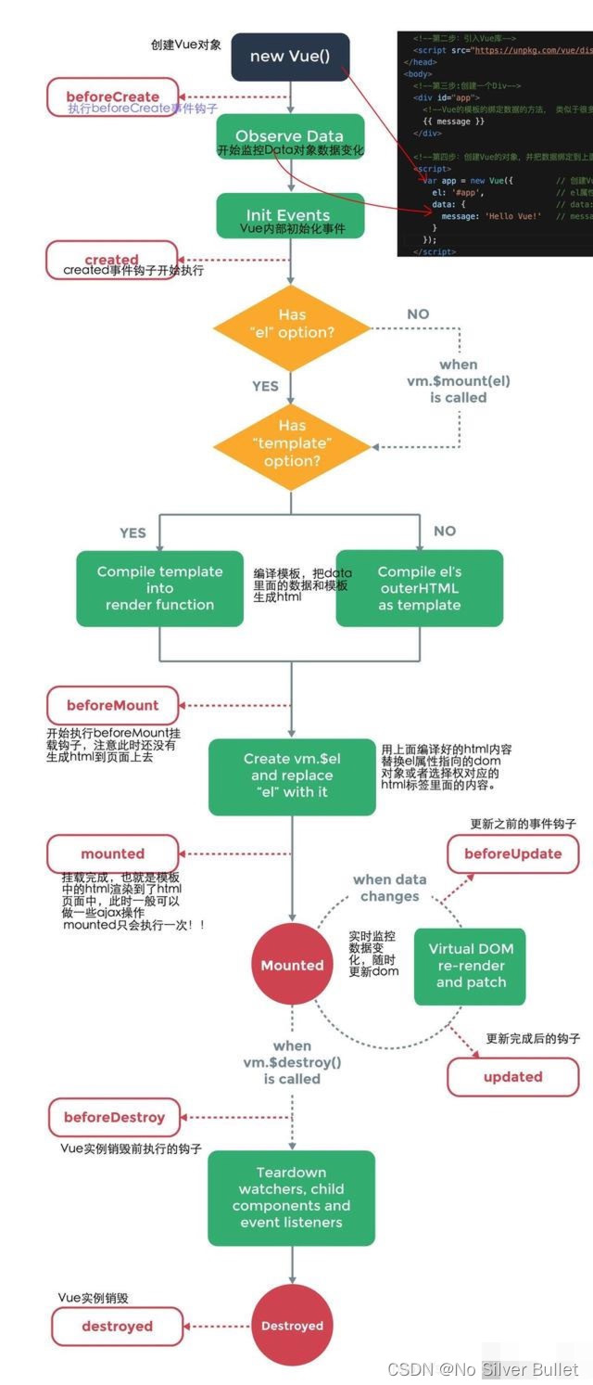

总共分为8个阶段：创建前/后，载入前/后，更新前/后，销毁前/后。

创建前/后： 在beforeCreate阶段，由于还未初始化，vue实例的挂载元素el和数据对象data都为undefined。在created阶段，vue实例的数据对象data有了，el还没有。

载入前/后：在beforeMount阶段，vue实例的$el和data都初始化了，但挂载之前还是为虚拟的dom节点，data.message还未替换。在mounted阶段，vue实例挂载完成，data.message成功渲染。

更新前/后：当data变化时，会触发beforeUpdate和updated方法。

销毁前/后：在执行destroy方法后，对data的改变不会再触发周期函数，说明此时vue实例已经解除了事件监听以及和dom的绑定，但是dom结构依然存在。

（1）什么是vue生命周期?

Vue 实例从创建到销毁的过程，就是生命周期。也就是从开始创建、初始化数据、编译模板、挂载Dom→渲染、更新→渲染、卸载等一系列过程，我们称这是 Vue 的生命周期。

（2）vue生命周期的作用是什么?**

Vue生命周期中有多个事件钩子，让我们在控制整个Vue实例过程时更容易形成好的逻辑。

（3）vue生命周期总共有几个阶段?**

可以总共分为8个阶段：创建前/后, 载入前/后,更新前/后,销毁前/后。

（4）第一次页面加载会触发哪几个钩子?

第一次页面加载时会触发 beforeCreate, created, beforeMount, mounted 这几个钩子。

（5）页面刷新时，触发哪几个钩子函数？

页面刷新时会触发beforeCreate(),created(), beforeMount, mounted,beforeUpdate, updated这几个钩子。

（6）DOM 渲染在哪个周期中就已经完成?

DOM 渲染在 mounted 中就已经完成了。

（7）简单描述每个周期具体适合哪些场景?

生命周期钩子的一些使用方法：

beforecreate : 可以在此阶段加loading事件，在加载实例时触发；

created : 初始化完成时的事件写在这里，如在这结束loading事件，异步请求也适宜在这里调用；

mounted : 挂载元素，获取到DOM节点；

updated : 如果对数据统一处理，在这里写上相应函数；

beforeDestroy : 可以做一个确认停止事件的确认框；

nextTick : 更新数据后立即操作dom；

二十、说出至少4种vue指令和它的用法？

v-if：判断是否隐藏；

v-for：数据循环；

v-bind:class：绑定一个属性；

v-model：实现双向绑定；

二十一、vue-loader是什么？用途有哪些？

解析.vue文件的一个加载器。

用途：js可以写es6、style样式可以scss或less、template可以加jade等。

二十二、scss 是什么？在 vue.cli 中的安装使用步骤？有哪几大特性？

css的预编译语言。

使用步骤：

第一步：先装css-loader、node-loader、sass-loader等加载器模块；

第二步：在build目录找到webpack.base.config.js，在extends属性中加一个拓展.scss；

第三步：在同一个文件，配置一个module属性；

第四步：然后在组件的style标签加上lang属性 ，例如：lang=”scss”；

特性:

可以用变量，例如（$变量名称=值）；

可以用混合器；

可以嵌套；

二十三、页面渲染为什么使用 key？

当有相同标签名的元素切换时，为避免渲染问题，需要通过 key 特性设置唯一的值来标记以让 Vue 区分它们，否则 Vue 为了效率只会替换相同标签内部的内容。

二十四、为什么避免 v-if 和 v-for 一起用？

当 Vue 处理指令时，v-for 比 v-if 具有更高的优先级，通过v-if 移动到容器元素，不会再重复遍历列表中的每个值。取而代之的是，只检查它一次，且不会在 v-if 为否的时候运算 v-for。

二十五、VNode 是什么？虚拟 DOM 是什么？

Vue在页面上渲染的节点，及其子节点称为“虚拟节点 (Virtual Node)”，简写为“VNode”。“虚拟 DOM”是由 Vue 组件树建立起来的整个 VNode 树的称呼。